# **I Orlando y Kennedy Space Center**

**MT-42848** - Web: <https://viaje.mt/ukUEu>

**8 días y 7 noches**

Desde $429 USD | CPL + 399 IMP

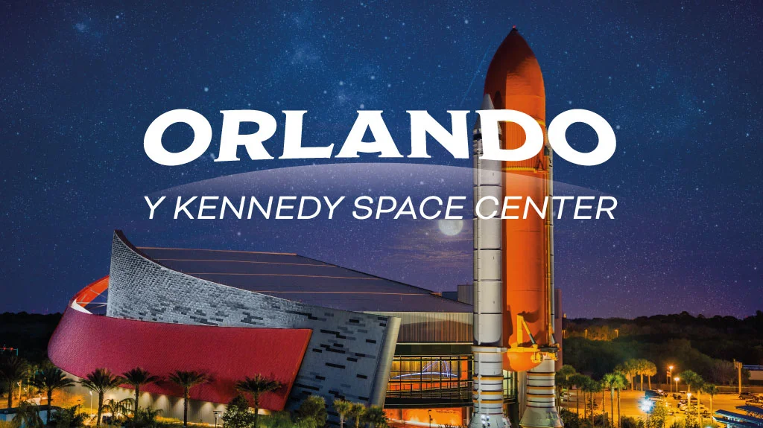

**Incluye vuelo con**

|  |
| --- |
|  |

#### **I SALIDAS**

Salidas diarias hasta diciembre 2025

#### **I PAISES**

Estados Unidos.

#### **I CIUDADES**

Orlando.

#### **I ITINERARIO**

**DíA 1**

**MéXICO - ORLANDO**

Presentarse al menos con 3 horas de anticipación a su vuelo, en el aeropuerto de la Ciudad de México para tomar el vuelo con destino a Orlando. Traslado al su hotel por cuenta propia

Días libres para disfrutar de los parques; se sugiere el siguiente programa, pregunta por los precios para entradas a los parques de Kennedy Space Center Visitor Complex, Walt Disney World y Universal Studios.

Itinerario sugerido.

**DíA 2 KENNEDYSPACE CENTER**

Por la mantilde;ana traslado por cuenta propia a Kennedy Space Center Vision Complex.

Entrada Incluye:

Héroes y leyendas con el Salón de la fama de los astronautas de EE. UU.

Apollo/Saturn V Center, con una reserva de transporte de cortesía

Presentaciones del Encuentro de Astronautas

Planeta Jugar

Transbordador espacial Atlantis con Shuttle Launch Experience

Jardín de cohetes

Viaje a Marte: se buscan exploradores

Películas espaciales en 3D

Apariciones de personajes

**DíA 3-5 ORLANDO**

Días libres donde podrás disfrutar y elegir 3 de los parques de Walt Disney World con tu pase básico; visita opcional, consulta costo y disponibilidad para visitar:

**MAGIC KINGDOM**

Salida a primera hora para visitar MAGIC KINGDOM, los suentilde;os de cuentos de hadas se convierten realidad para los nintilde;os de todas las edades en este Parque.

Disfruta de atracciones clásicas, fuegos artificiales encantadores, desfiles musicales y los queridos Personajes Disney en 6 tierras fantasiosas. Sé testigo de cómo la fantasía se convierte en realidad al explorar Adventureland, Frontierland, Liberty Square, Fantasyland, y las áreas de Tomorrowland y Main Street, U.S.A. Acércate al espacio, conviértete en un pirata aventurero y contempla el despliegue de los fuegos artificiales en el cielo sobre el Cinderella Castle.

**DISNEYacute;S HOLLYWOOD STUDIOS**

Salida a primera disfrutar la magia del cine que se convierte en realidad en DISNEYrsquo;S HOLLYWOOD STUDIOS, lleno de la magnificencia y el glamour de la época dorada de Hollywood. Entra en la acción con atracciones basadas en exitosas películas y los mejores programas de televisión (incluyendo Star Wars), y deléitate con el emocionante entretenimiento que te coloca en el centro del escenario. Con la vitalidad de un animado escenario de película, este parque cuenta con 7 secciones: Hollywood Boulevard, Echo Lake, Muppet Courtyard, Sunset Boulevard, Commissary Lane, Pixar Place y las áreas de Animation Courtyard. Alojamiento.

**EPCOT**

Visita al parque de EPCOT, explora emocionantes atracciones, encantadores pabellones internacionales. Epcot celebra el espíritu humano con 2 reinos distintos: Future World, que cuenta con innovaciones tecnológicas, y World Showcase, que comparte con los Huéspedes la cultura y la cocina gourmet de 11 países: México, Noruega, China, Alemania, Italia, Estados Unidos, Japón, Marruecos, Francia, Reino Unido y Canadá.

**ANIMAL KINGDOM**

Salida a primera hora para visitar uno de los Parques Temáticos más grandes del mundo ANIMAL KINGDOM. Este parque es el hogar de más de 2,000 animales de 300 especies, donde se celebra la belleza, el misterio y la armonía de todos los seres vivos. Explora 6 tierras cautivantes, cada una viva y mágica como ninguna otra: Oasis, Discovery Island, Africa, Rafiki#39;s Planet Watch, Asia.

**DIAS 06-07 ORLANDO**

Días libres, donde podrán disfrutar los parques de Universal Studios e Isla de la Aventura de 2 días, visita opcional consulta costo y disponibilidad para visitar:

**Universal Studios Florida:**

Que es un estudio real de cine y televisión que permite que los visitantes experimenten la acción de sus películas y programas de TV favoritos en los sets de grabación externos. No te pierdas Transformers, The Ride y Hollywood Rip Ride Rock.

**Universalacute;s Islands of Adventure**

Con sus más avanzados juegos mecánicos, espectáculos y atracciones interactivas en un recorrido por los mundos legendarios de héroes increíbles. Lucha contra los villanos en The Amazing Adventures of Spiderman en 3D, The Increible Hulk Coaster, Jurassic Park River Adventure, por mencionar algunos.

**DíA 8 ORLANDO - MéXICO**

A la hora traslado por cuenta propia al Aeropuerto de Orlando para tomar el vuelo con destino a la ciudad de México.

#### **I TARIFAS**

|  |  |  |  |  |  |
| --- | --- | --- | --- | --- | --- |
| **HOTEL** | **CUáDRUPLE** | **TRIPLE** | **DOBLE** | **SENCILLA** | **MENOR *2-9** |
| ROSEN INN LAKE BUENA VISTA | $ 429 | $ 519 | $ 659 | $ 899 | $ 399 |
| DISNEYacute;S ALL STAR RESORT | $ 799 | $ 899 | $ 1,199 | $ 2,199 | $ 399 |

**IMPUESTOS Y SUPLEMENTOS**

|  |  |
| --- | --- |
| Impuestos aéreos 2025 | $ 399 |

- Precios indicados por persona en USD - Los precios cambian constantemente, así que te sugerimos la verificación de estos, y no utilizar este documento como definitivo, en caso de no encontrar la fecha dentro del recuadro consultar el precio del suplemento con su ejecutivo. - Habitación en ocupación máxima para 4 personas. - Consulte otras opciones de hotel. Consulte suplemento de temporada alta.

#### **I HOTELES**

|  |  |  |  |
| --- | --- | --- | --- |
| **HOTELES PREVISTOS O SIMILARES** | | | |
| **HOTEL** | **CIUDAD** | **TIPO** | **PAíS** |
| Rosen Inn Lake Buena Vista | Orlando | Turista | Estados Unidos |
| ésta es la relación de los hoteles utilizados más frecuentemente en este circuito. Reflejada tan sólo a efectos indicativos, pudiendo ser el pasajero alojado en establecimientos similares o alternativos | | | |

**Precios vigentes hasta el 31/12/2025**

#### **I EL VIAJE INCLUYE**

● Vuelo redondo clase turista México-Orlando-México

● Pase básico de 01 dia para visitar Kennedy Space Center (sin traslados)

● 07 noches de alojamiento en hotel seleccionado

#### **I EL VIAJE NO INCLUYE**

● IMPUESTOS $399 USD POR PERSONA.

● Traslado-apto-htl-apto

● Traslado para visitar Kennedy Space Center

● Tickets para visitar los parques de Walt Disney World y/o Universal Studios

● Alimentos, seguro de asistencia médica

● Equipaje documentado y asientos asignados

● Servicios no especificados.

**POLÍTICAS DE CONTRATACIÓN Y CANCELACIÓN**

<https://cdn.mtmedia25.com/contratos/contratoadhesion-astromundo-20241002.pdf>

**Precios indicados en USD, pagaderos en Moneda Nacional al tipo de cambio del día.**

**Los precios indicados en este sitio web, son de carácter informativo y deben ser confirmados para realizar su reservación ya que están sujetos a modificaciones sin previo aviso.**

#### **VISA**

**ESTADOS UNIDOS DE AMÉRICA:El trámite de la VISA AMERICANA se realiza estrictamente de manera personal.**No existe autorización de ninguna índole para la intermediación en la presentación de una solicitud de visa a través de un tercero o con un representante.Esta condición aplica para Mega Travel y en general para cualquier agencia de viajes.Para mayor información acerca del trámite de visa americana puede consultarla directamente en el portal de internet de la Embajada en México de los Estados Unidos de América:<https://mx.usembassy.gov/es/visas-es/>

**REQUISITOS PARA INGRESAR A ESTADOS UNIDOS**

1. Pasaporte deberá contar con al menos 6 meses de vigencia posteriores a la fecha de regreso.
2. Visa americana vigente

Por disposición oficial de las autoridades estadounidenses ya no necesario presentar el esquema de vacunación completa ni la carta jurada para ingresar al país.